Всероссийский День правовой помощи детям

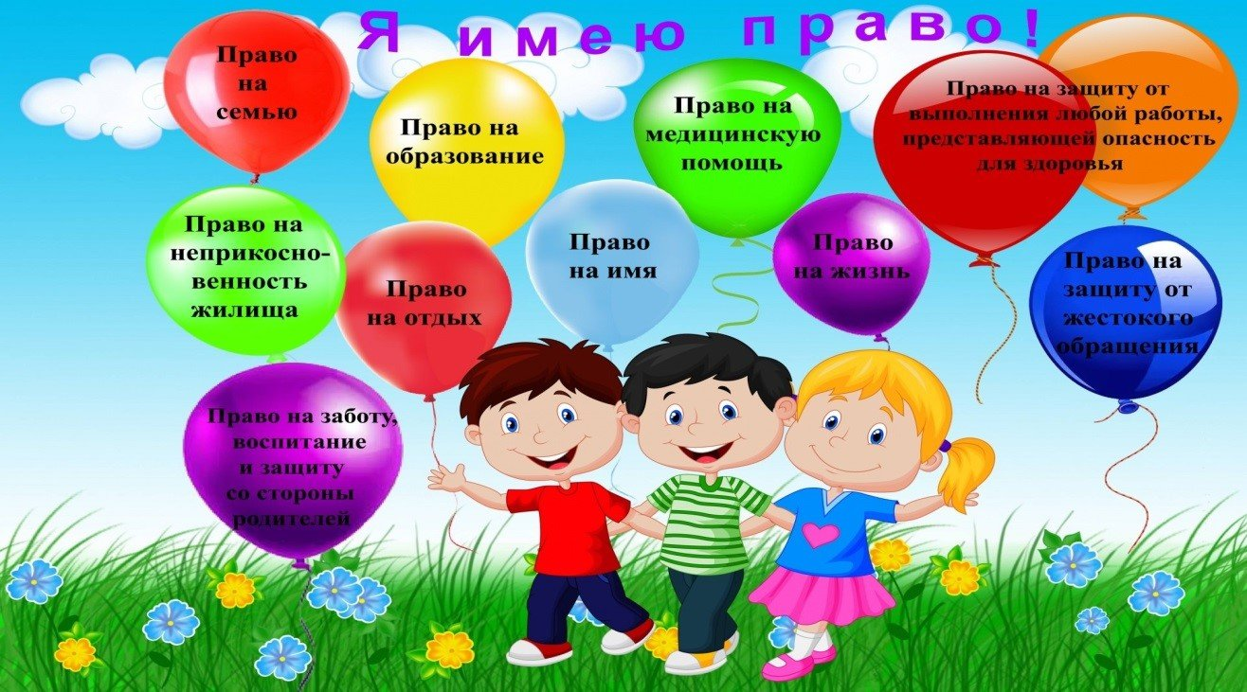

20 ноября 1959 года Генеральная Ассамблея ООН приняла один из важнейших документов – «Декларация прав ребенка», в котором были сформулированы десять принципов, определяющих действия всех, кто отвечает за осуществление всей полноты прав детей и которая имела целью обеспечить детям счастливое детство, пользование правами и свободами на их собственное благо и благо общества. Декларация провозгласила, что «Человечество обязано давать ребенку лучшее, что оно имеет», гарантировать детям пользование всеми правами и свободами.
В этот же день, но в 1989 году принята Конвенция о правах ребенка, именно поэтому 20 ноября считается Всемирным днем ребенка.
В нашей стране эту дату отмечают как «Всероссийский День правовой помощи детям».
В рамках «Дня правовой помощи детям» педагоги ГБУ ВО ЦППМС Александровский филиал провели межведомственные мероприятия, направленные на повышение уровня правовой грамотности детей, родителей (законных представителей).

МБОУ СОШ № 36 ПГТ Балакирево прошла квест-игра «Закон и порядок»
Подростки были открыты к диалогу, активно принимали участие в игре, демонстрируя свои знания о правах и обязанностях. В рамках внедрения медиативной и востановительной практики познакомили подростков с разными стратегиями выхода из конфликтов, умением договариваться, учитывая не только свои, но и чужие интересы.
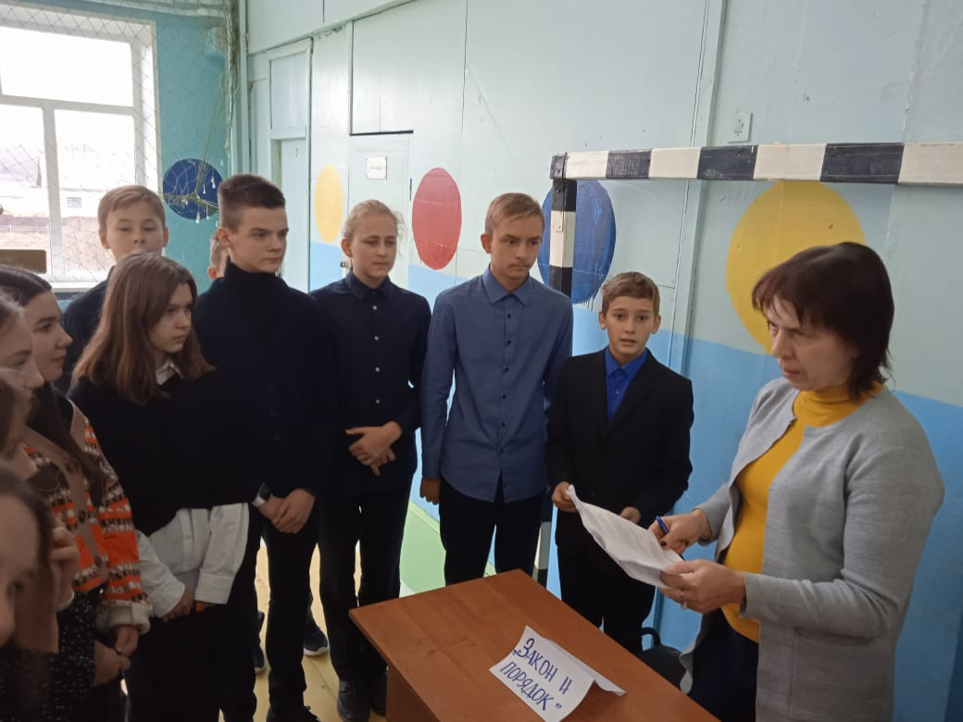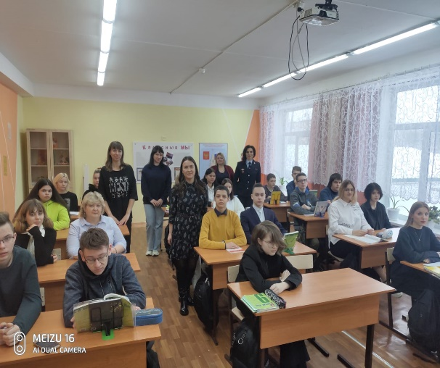

Для дошкольников и младших школьников прошло занятие-игра «Права сказочных героев» Дети в увлекательной, игровой форме познакомились с правами и обязанностями, путешествуя с героями любимых сказок. Во время путешествия состоялась встреча с инспектором ГИБДД Александровского района Гамовой Н.С, которая напомнила детям о правилах безопасности на дорогах, необходимости быть внимательными и соблюдать правила дорожного движения.
В завершении игры состоялся мастер-класс для детей по изготовлению светофоров для пешеходов и машин, которые были подарены родителям.
